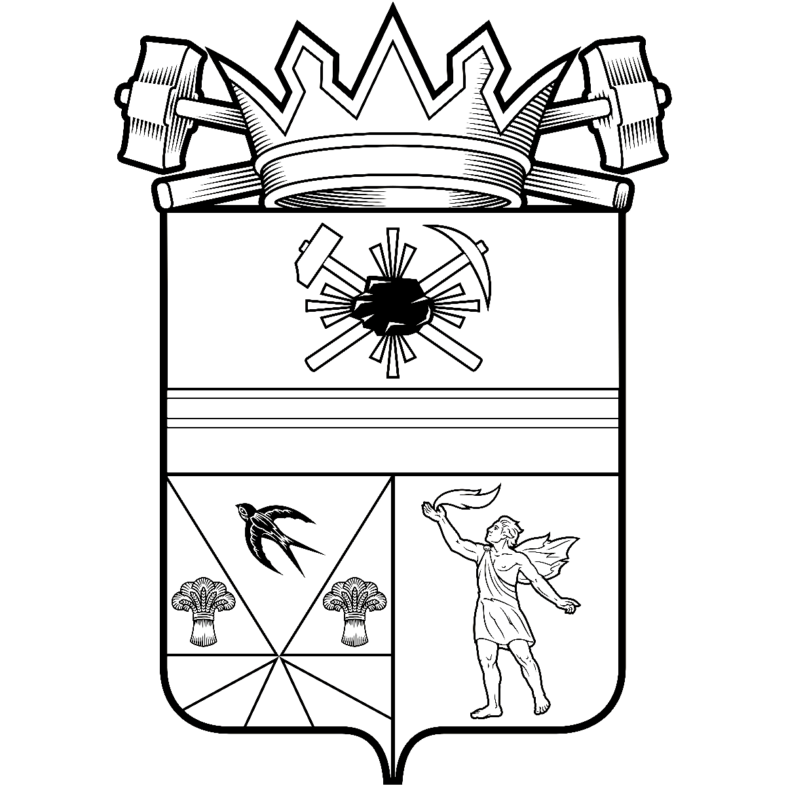

КЕМЕРОВСКАЯ ОБЛАСТЬ – КУЗБАСС

администрация ЛЕНИНСК-КУЗНЕЦКОГО
МУНИЦИПАЛЬНОГО ОКРУГА
постановление
 |  | от | 31.07.2025 | № | 1953
г. Ленинск-Кузнецкий
 | Об утверждении Положения о порядке предоставления единовременной денежной выплаты молодым специалистам сферы образования
Руководствуясь Федеральным законом от 20.05.2025 № 33-ФЗ «Об общих принципах организации местного самоуправления в единой системе публичной власти», статьей 47 Федерального закона от 29.12.2012 № 273-ФЗ «Об образовании в Российской Федерации», в целях социальной поддержки отдельных категорий работников муниципальных образовательных организаций Ленинск-Кузнецкого муниципального округа п о с т а н о в л я ю:
- Утвердить прилагаемое Положение о порядке предоставления единовременной денежной выплаты молодым специалистам сферы образования.
- Признать утратившими силу:
постановление администрации Ленинск-Кузнецкого городского округа от 25.08.2020 № 1371 «Об утверждении Положения о порядке предоставления меры социальной поддержки педагогическим работникам, имеющим высшее педагогическое образование»;
постановление администрации Ленинск-Кузнецкого муниципального округа от 21.04.2023 № 306 «Об утверждении Порядка предоставления единовременной денежной выплаты молодым специалистам муниципальных образовательных организаций Ленинск-Кузнецкого муниципального округа»;
постановление администрации Ленинск-Кузнецкого муниципального округа от 29.12.2024 № 919 «Об утверждении Порядка предоставления единовременной денежной выплаты молодым специалистам муниципальных образовательных организаций Ленинск-Кузнецкого муниципального округа»;
постановление администрации Полысаевского городского округа от 15.05.2023 № 561 «Об утверждении Положения о единовременной денежной выплате педагогическим работникам – молодым специалистам муниципальных образовательных организаций Полысаевского городского округа».
- Разместить настоящее постановление на официальном сайте в информационно-телекоммуникационной сети «Интернет».
- Опубликовать настоящее постановление в «Городской газете».
- Контроль за исполнением постановления возложить на заместителя главы Ленинск-Кузнецкого муниципального округа по социальным вопросам Мариненко Е.С.
- Настоящее постановление вступает в силу после его официального опубликования.

Глава Ленинск-Кузнецкого  муниципального округа | Е.В. Никитин

УТВЕРЖДЕНО
постановлением администрации
Ленинск-Кузнецкого
муниципального округа
от | 31.07.2025 | № | 1953

ПОЛОЖЕНИЕ
о порядке предоставления единовременной денежной выплаты
молодым специалистам сферы образования

1. Общие положения
1.1. Настоящее Положение о порядке предоставления единовременной денежной выплаты молодым специалистам сферы образования (далее – Положение) направлено на привлечение педагогических работников для работы в муниципальных образовательных организациях, расположенных на территории Ленинск-Кузнецкого муниципального округа.
1.2. Право на предоставление единовременной денежной выплаты имеют педагогические работники с высшим педагогическим образованием в возрасте до 35 лет, окончившие обучение в имеющей государственную аккредитацию образовательной организации высшего образования (далее – педагогические работники), впервые заключившие трудовой договор с муниципальной образовательной организацией Ленинск-Кузнецкого муниципального округа (далее – образовательная организация) в соответствии с полученной специальностью (квалификацией) в течение трёх месяцев со дня получения ими документа государственного образца об уровне профессионального образования, за исключением случаев поступления на работу по совместительству, и трудоустроенные на следующие должности педагогических работников:
учитель русского языка и литературы;
учитель иностранного языка;
учитель математики;
учитель физики;
учитель химии;
учитель информатики;
учитель биологии;
учитель географии;
учитель истории и обществознания;
учитель физической культуры;
учитель основ безопасности и защиты Родины;
учитель трудового обучения (технологии);
учитель музыки, изобразительного искусства;
учитель – логопед;
учитель – дефектолог.
1.3. Единовременная денежная выплата педагогическим работникам, указанным в пункте 1.2 настоящего раздела, выплачивается в размере 500000 (пятьсот тысяч) рублей. Единовременная денежная выплата педагогическим работникам выплачивается за счет и в пределах лимитов средств, предусмотренных в бюджете Ленинск-Кузнецкого муниципального округа на текущий финансовый год.
1.4. Уполномоченным органом по предоставлению единовременной денежной выплаты и главным распорядителем бюджетных средств является управление образования администрации Ленинск-Кузнецкого муниципального округа (далее – управление образования).

2. Порядок назначения и получения единовременной денежной выплаты
2.1. Управление образования согласовывает кандидатуры педагогических работников, претендующих на получение единовременной денежной выплаты, с заместителем главы Ленинск-Кузнецкого муниципального округа по социальным вопросам.
2.2. Для предоставления педагогическому работнику единовременной денежной выплаты образовательная организация предоставляет в управление образования следующие документы:
заявление педагогического работника о назначении единовременной денежной выплаты, согласованное с заместителем главы Ленинск-Кузнецкого муниципального округа по социальным вопросам, по форме согласно приложению № 1 к настоящему Положению;
копия паспорта;
копия трудового договора;
копия приказа о приеме на работу;
копия трудовой книжки (выписка из электронной трудовой книжки);
копия диплома;
копия документа, подтверждающего регистрацию в системе индивидуального (персонифицированного) учета;
копия договора с кредитной организацией об открытии банковского счета.
Копии представленных документов заверяются образовательной организацией в соответствии с правилами делопроизводства.
Представленные документы хранятся в уполномоченном органе в течение 5 лет со дня их получения.
2.3. В течение 10 рабочих дней со дня поступления документов, указанных в пункте 2.2 настоящего раздела, уполномоченный орган принимает решение о назначении единовременной денежной выплаты по форме согласно приложению № 2 к настоящему Положению или решение об отказе в назначении единовременной денежной выплаты по форме согласно приложению № 3 к настоящему Положению.
Решение о назначении единовременной денежной выплаты или решение об отказе в назначении единовременной денежной выплаты направляется образовательной организации и педагогическому работнику в течение 7 календарных дней со дня принятия соответствующего решения.
2.4. Уполномоченный орган направляет заявку на финансирование единовременной денежной выплаты в финансовое управление Ленинск-Кузнецкого муниципального округа в течение 10 рабочих дней со дня принятия решения о назначении единовременной денежной выплаты.
Финансовое управление Ленинск-Кузнецкого муниципального округа выделяет денежные средства, предусмотренные в бюджете Ленинск-Кузнецкого муниципального округа, уполномоченному органу не позднее 30 дней со дня поступления заявки на финансирование единовременной денежной выплаты.
2.5. Единовременная денежная выплата перечисляется уполномоченным органом на лицевой счет педагогического работника в кредитной организации в течение 10 рабочих дней со дня поступления соответствующего финансирования.
2.6. Педагогический работник обязан отработать в образовательной организации Ленинск-Кузнецкого муниципального округа не менее 60 месяцев со дня получения единовременной денежной выплаты.
2.7. В период работы, указанный в пункте 2.6 настоящего раздела, не включаются следующие периоды:
призыв на военную службу или направление на заменяющую ее альтернативную гражданскую службу;
предоставление отпуска по беременности и родам, по уходу за ребенком до достижения им возраста трех лет.
2.8. При заключении трудового договора с другой образовательной организацией Ленинск-Кузнецкого муниципального округа период между увольнением и новым трудоустройством должен составлять не более 21 календарного дня. В этом случае педагогический работник извещает уполномоченный орган путем предоставления заверенных копий следующих документов:
паспорт;
трудовой договор;
приказ о приеме на работу;
трудовая книжка (выписка из электронной трудовой книжки).
При этом, общий период работы в образовательной организации, указанный в пункте 1.2 настоящего Положения, не должен быть менее 60 месяцев.
2.9. Документы, указанные в пункте 2.2 настоящего раздела, предоставляются в уполномоченный орган в течение 30 рабочих дней с момента заключения трудового договора с педагогическим работником.

3. Основания для отказа в назначении единовременной денежной выплаты
3.1. Основаниями для отказа в назначении единовременной денежной выплаты являются:
отсутствие права для назначения единовременной денежной выплаты;
представление неполного пакета документов, предусмотренных пунктом 2.2 настоящего Положения;
наличие недостоверных сведений в представленных документах.
3.2. Единовременная денежная выплата педагогическим работникам, заключившим срочный трудовой договор для замещения временно отсутствующего педагогического работника, а также работающим в образовательной организации по совместительству, не выплачивается.

4. Заключительные положения
4.1. В случае расторжения трудового договора до истечения срока, указанного в пункте 2.6 настоящего Положения, по основаниям, предусмотренным пунктами 1, 3, 11 части первой статьи 77, пунктами 3, 5-8, 11, 13 части первой статьи 81, пунктами 4, 8, 11 части первой статьи 83 Трудового кодекса Российской Федерации, педагогический работник возмещает в бюджет Ленинск-Кузнецкого муниципального округа сумму полученной единовременной денежной выплаты в полном объеме.
4.2. Образовательная организация извещает уполномоченный орган путем направления информации о дате увольнения педагогического работника заказным письмом с уведомлением о расторжении трудового договора с педагогическим работником по основаниям, предусмотренным в пункте 4.1 настоящего раздела, в течение 5 рабочих дней со дня возникновения основания для расторжения трудового договора.
4.3. При наличии одного из предусмотренных пунктом 4.1 настоящего раздела оснований для возврата денежных средств, полученных в качестве единовременной денежной выплаты, уполномоченный орган направляет педагогическому работнику требование заказным письмом с уведомлением о необходимости их возврата в бюджет Ленинск-Кузнецкого муниципального округа.
4.4. Педагогический работник в тридцатидневный срок после получения требования возвращает денежные средства в бюджет Ленинск-Кузнецкого муниципального округа путем перечисления их на счет, указанный в требовании.
4.5. В случае невозврата педагогическим работником денежных средств в установленный срок сумма единовременной денежной выплаты взыскивается в судебном порядке.
4.6. Педагогический работник и образовательная организация несут ответственность за достоверность сведений, содержащихся в представленных уполномоченному органу документах.

Заместитель главы Ленинск-Кузнецкого муниципального округа по социальным вопросам | Е.С. Мариненко

Приложение № 1
к Положению о порядке предоставления единовременной денежной выплаты молодым специалистам сферы образования

ФОРМА

СОГЛАСОВАНО  Заместитель главы Ленинск-Куз-нецкого муниципального округа по социальным вопросам  _________________И.О. Фамилия  «____»___________ |  | Начальнику управления образования администрации Ленинск-Кузнецкого муниципального округа  от _________________________  ____________________________  (Ф.И.О. заявителя)  зарегистрированного (ой) по адресу: _____________________  ____________________________  ____________________________  паспорт ____________________  ________________________________________________________  _________________________________  _________________________________ (номер, кем выдан, дата выдачи)  телефон ____________________

ЗАЯВЛЕНИЕ
о назначении единовременной денежной выплаты

Прошу назначить мне единовременную денежную выплату в соответствии с постановлением администрации Ленинск-Кузнецкого муниципального округа от «_____» ________ 20____ № _____ «Об утверждении Положения о порядке предоставления единовременной денежной выплаты молодым специалистам сферы образования».
1. К заявлению прилагаю следующие документы:
□ копия паспорта;
□ копия трудового договора;
□ копия приказа о приеме на работу;
□ копия трудовой книжки;
□ копия диплома;
□ копия документа, подтверждающего регистрацию в системе индивидуального (персонифицированного) учета;
□ копия договора с кредитной организацией об открытии банковского счета.
2. (Даю/Не даю) __________ согласие на обработку, хранение и использование моих персональных данных, содержащихся в настоящем заявлении и в представленных мною документах.
3. Порядок, условия предоставления и возврата единовременной денежной выплаты, установленной Положением о порядке предоставления единовременной денежной выплаты молодым специалистам сферы образования, мне разъяснены.

«____»______ 20____г. _______________
(подпись заявителя)

Приложение № 2
к Положению о порядке предоставления единовременной денежной выплаты молодым специалистам сферы образования

ФОРМА

РЕШЕНИЕ
о назначении единовременной денежной выплаты
от «____» ___________ 20____г. №_______

В соответствии с Положением о порядке предоставления единовременной денежной выплаты молодым специалистам сферы образования, на основании представленных документов назначить единовременную денежную выплату в размере 500000 (пятьсот тысяч) рублей
____________________________________________________________________________
(фамилия, имя, отчество)

Начальник управления образования администрации Ленинск-Кузнецкого муниципального округа | __________________  (подпись) | ____________________  (расшифровка подписи)
м.п.
Директор МКУ «Централизованная бухгалтерия управления образования администрации Ленинск-Кузнецкого муниципального округа»  м.п. | ________________________  (подпись) | ___________________________  (расшифровка подписи)

Приложение № 3
к Положению о порядке предоставления единовременной денежной выплаты молодым специалистам сферы образования

ФОРМА

РЕШЕНИЕ
об отказе в назначении единовременной денежной выплаты
от «____» ___________ 20____г. №_______

В соответствии с Положением о порядке предоставления единовременной денежной выплаты молодым специалистам сферы образования, рассмотрев представленные документы, отказать в назначении единовременной денежной выплаты в размере 500000 (пятьсот тысяч) рублей
____________________________________________________________________________
(фамилия, имя, отчество)
на основании ________________________________________________________________
(причина отказа)
Настоящее решение может быть обжаловано в управлении образования администрации Ленинск-Кузнецкого муниципального округа, в администрации Ленинск-Кузнецкого муниципального округа и (или) в судебном порядке.

Начальник управления образования администрации Ленинск-Кузнецкого муниципального округа | __________________  (подпись) | ____________________  (расшифровка подписи)
м.п.
Директор МКУ «Централизованная бухгалтерия управления образования администрации Ленинск-Кузнецкого муниципального округа»  м.п. | __________________  (подпись) | ____________________  (расшифровка подписи)

